Объединение «Скалолазание и тур многоборье»
2-ый год обучения 07.04 2020
ПДО Рябова Н.И.
Тема: Технические приемы прохождения связкой сложного скального рельефа. Воздушная переправа.
Техническая подготовленность партнеров по связке, морально-волевые качества во многом определяют победу в восхождении. Недопустимо случайное, непродуманное формирование связки. Гарантия успеха связки — ее схоженность, сработанность на тренировках.
Главное условие безопасной работы связки и группы в целом— взаимная страховка. При движении по рельефу одним из существенных элементов безопасности является самостраховка, необходимая в любом случае, где возникло предположение об опасности. Самостраховка связывает альпиниста с рельефом, при рывке должна принять на себя часть нагрузки, приходящейся на страховочную веревку.
Самостраховка организуется на выступах рельефа,- крючьях и не допускает никаких условностей. Соединяющим звеном «рельеф— альпинист» служит кусок веревки, ленты, петля. Чтобы длину петли можно было легко менять, используют петлю, связанную узлом грейпвайн, или универсальную страховочную петлю из двойного репшнура
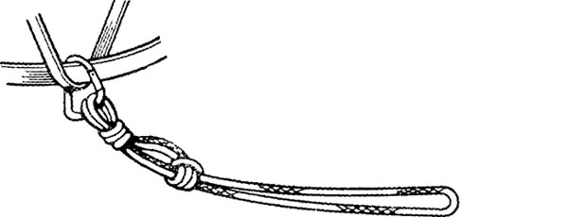

Универсальная страховочная петля
Сначала надо связать из репшнура замкнутую петлю, сложить ее вдвое на две неровные части и связать узлы проводника. Выходящий из узла длинный конец равен 125 см, короткий — до 45 см. Коротким концом, но не как петлей, вяжут вокруг длинного конца схватывающий узел, получившийся проводник прощелкивают в карабин грудной обвязки. Кончик, оставшийся после вязки узла, подстраховывают в карабин
Для укорачивания страховочной петли надо протянуть ее через схватывающий узел на необходимую длину и закрепить схватывающий узел. Большая петля увеличивается до 150 см, а малая практически примыкает вплотную к страховочному карабину или крюку. Следует обратить внимание на правильную линию самостраховки по отношению к линии рывка при срыве первого в связке, к положению промежуточных точек закрепления (выступы, крючья, карабины, закладные элементы и т. п.), с помощью которых организована страховочная цепь.
Петля самостраховки не должна иметь провиса, чтобы предотвратить падение страхующего с пункта страховки. Одновременно она не должна мешать действиям страхующего. Как правило, «усы» самостраховки разносятся на две, а то и на три точки закрепления. Первая — собственно самостраховка для человека, пришедшего к пункту страховки, его личная (индивидуальная) безопасность. Остальные точки находятся в линии предполагаемого рывка при срыве, и задача их — компенсация рывка и подстраховка страхующего на случай его срыва усилием рывка, приходящегося на точку страховки. Такое разнесение точек самостраховки во многом позволит страхующему избежать последствий рывка и остаться дееспособным для помощи сорвавшемуся партнеру.
Страховка партнера осуществляется только в рукавицах: даже малейший рывок веревки может серьезно поранить (обжечь) ладони.
На легких скалах, гребнях, на участках с большим количеством выступов связка, двигаясь одновременно, не должна пренебрегать страховкой, которая осуществляется закладыванием веревки через выступы рельефа. Каждый из партнеров несет в руке 2—3 кольца свободной веревки. Это позволяет маневрировать на простом рельефе и сориентироваться, если потребуется страховка для партнера.

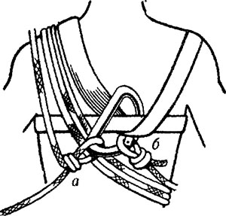

Укорачивание связочной веревки:
а — узел проводника на укорачиваемой части веревки, б — узел проводника на конце веревки
При такой схеме движения многое зависит от длины веревки. Веревка длиной 30—40 м, запутываясь в выступах, может помешать движению, да и трение будет существенным. Длинной веревкой невзначай можно сбросить свободно лежащие камни. В таких случаях прямой смысл укоротить связочную веревку вполовину.
.
https://www.youtube.com/watch?time_continue=148&v=HDKD_tCOYaw&feature=emb_title

Какие новые узлы вы узнали?
Попробуйте их связать.

Если возникли вопросы обращайтесь на эл. почту: mansarda.air@rambler.ru

